TRIGONOMETRIA, KOMBINATORIKA, PRAVDEPODOBNOSŤ, ŠTATISTIKA

1. | Daná je kružnica s polomerom 10 cm a jej tetiva, ktorá má dĺžku 12 cm. Vypočítajte veľkosť stredového uhla, ktorý prislúcha tejto tetive.
2. | V kosoštvorci ABCD je dané: strana a = 3, uhol α = 67°10′. Vypočítajte jeho uhlopriečky a obsah.
3. | Z daných prvkov v pravouhlom trojuholníku ABC (γ = 90°) vypočítajte zvyšné prvky:  a = 7,5 cm, v_{c} = 5 cm
4. | Vypočítajte veľkosť najväčšieho vnútorného uhla trojuholníka, ak jeho strany majú dĺžku:  a) 43 mm, 47 mm, 50 mm b) 2a, 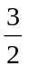a, 3a (a > 0)
5. | Rozhodnite, či trojuholník ABC, ktorého strany sú a = 11cm, b = 14 cm, c = 18 cm  je tupouhlý.
6. | Z pozorovateľne 15 m vysokej, ktorá je vzdialená 30 m od brehu, vidíme šírku rieky pod uhlom  ϕ = 15°. Vypočítajte šírku rieky.
7. | Dva automobily vyjdú súčasne z toho istého miesta po priamych cestách, ktoré zvierajú uhol 47°30´. Priemerné rýchlosti áut sú 46 km/h a 57 km/h. Vypočítajte ako ďaleko budú od seba po 45 minútach ?
8. | Riešte trojuholník: a = 15 cm, r = 9 cm, = 23°
9. | Koľko rôznych 5 ciferných čísel možno napísať číslicami 0, 1, 4, 7, 9?  Koľko z nich je deliteľných dvoma ? 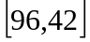
10. | Ak sa zväčší počet prvkov množiny o 2 tak, sa zväčší jej permutácií 12- krát.  Určte počet prvkov množiny. 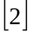
11. | V lavici sedí vedľa seba 5 žiakov, z ktorých dvaja sú bratia a chcú sedieť vedľa seba. Koľkými spôsobmi môžeme rozsadiť týchto žiakov, aby bratia sedeli vedľa seba? 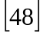
12. | Zistite počet prvkov n, z ktorých možno vytvoriť 6- krát menej usporiadaných dvojíc než usporiadaných štvoríc, ak sa žiadny prvok neopakuje. 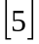
13. | Koľkými spôsobmi môžeme navliecť na niť 3 biele, 4 žlté a 4 modré korálky ? 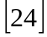
14. | Koľko rôznych zápasov zohrajú v dvojhre šiesti hráči stolného tenisu, ak hrá každý s každým zápas ? 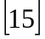
15. | Riešte rovnicu: 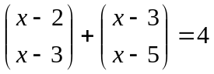
16. | V chladničke sú 3 rôzne ovocné jogurty. Koľkými spôsobmi možno z nej postupne vybrať dva jogurty?
17. | V osudí sú guličky s číslami od 1 až po 25. S akou pravdepodobnosťou vytiahneme:  a) jednociferné číslo (36%) b) prvočíslo (36%)  c) číslo deliteľné dvomi alebo tromi (64%) d) číslo deliteľné dvomi a zároveň tromi? (16%)
18. | V debni s 30 výrobkami sú 3 chybné, urči pravdepodobnosť toho, že medzi 5 náhodne vybranými je najviac jeden chybný. (0,936)
19. | Dve rádiové stanice prijímajú signály nezávisle od seba. Pravdepodobnosť správneho príjmu u prvej je 0,85 a u druhej 0,9. Aká je pravdepodobnosť správneho príjmu  a) oboch staníc naraz 0,765) b) aspoň jednou z týchto staníc? (0,985)
20. | Máme 16 fliaš minerálok: 10 Matoni a 6 Bonaqui. Náhodne veberieme 3 fľaše.  Aká je pravdepodobnosť, že sme vybrali 3 Matoni a 1 Bonaquu? (0,482)
21. | V triede je 20 chlapcov a 12 dievčat. Lósom sú určení 2 hovorcovia. Aká je pravdepodobnosť, že obe pohlavia budú zastúpené?
22. | Koľkokrát je treba hodiť kockou, aby pravdepodobnosť, že aspoň raz padne šestka bola väčšia ako 0,7? (aspoň 7-krát)
23. | Graf znázorňuje, ako dopadla písomka  z matematiky v 4.C triede. Vypočítajte  smerodajnú odchýlku známky z tejto  písomky a zostrojte kruhový diagram. | 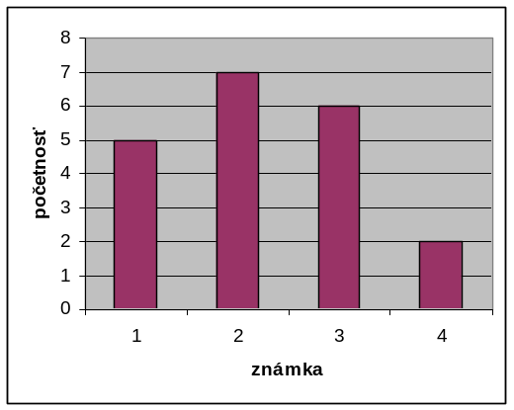
24. | Graf znázorňuje, ako dopadla písomka z matematiky v 4.C triede.  Vypočítajte smerodajnú odchýlku známky z tejto písomky a zostrojte stĺpcový diagram. | 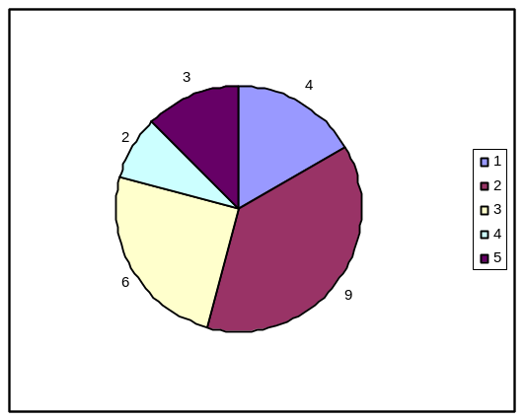
25. | Číslo x je spomedzi nameraných hodnôt 10, 20, 9, 10, x, 6, 12, 8, 11 najmenšie.  Aritmetický priemer týchto čísel sa rovná ich mediánu. Určte hodnotu x, medián a modus tohto súboru.
26. | V triede A je 20 žiakov s priemerným vreckovým 4 €. V triede B je 30 žiakov s priemerným vreckovým 5 €. Aké je priemerné vreckové spolu všetkých žiakov tried A a B ?
27. | Aký je medián štatistického súboru: 12, 13, 14, 15 ?
28. | Číslo n je spomedzi nameraných hodnôt 3, n, 5, 11, 7, 8, 10, 11, 11 najväčšie. Medián týchto čísel sa rovná ich aritmetickému priemeru. Určte hodnotu n, modus a medián tohto súboru.
29. | Priemerný plat šiestich zamestnancov podniku bol 725 €. Ako sa zmenil, ak z podniku odišiel zamestnanec s platom 640 € a namiesto neho nastúpil zamestnanec s platom 765 € ?
30. | Aký je modus štatistického súboru : 123, 123, 124, 124 ?
31. | Hodnoty štatistického znaku sú usporiadané vzostupne: 1, 1, 2, 2, 3, x, 5, y, 6, 6. Určte x, y, ak medián je 4 a aritmetický priemer je 3,7.
32. | Určte medián čísel x, 3, 4x-3, x+4, -16, 9x-4, ak ich aritmetický priemer sa rovná 4.
33. | Vo futbalovej jedenástke mužstva bol priemerný vek hráčov 23 rokov. Tréner dvoch najstarších 26–ročných hráčov vymenil za dvoch mladších, čím priemerný vek mužstva klesol na 22 rokov. Obaja noví hráči sa narodili v ten istý deň, rok po sebe. Koľko rokov majú noví hráči ?
34. | Jednou z podmienok klasifikácie z dejepisu známkou 2 je dosiahnuť z piatich testov priemer aspoň 73 bodov. Najmenej koľko bodov musí získať Zuzka v piatom teste, aby splnila túto podmienku, ak v prvých štyroch testoch získala 61, 77, 64 a 82 bodov ?
35. | Daný je štatistický súbor 2, 7, 8, 5, 6, 4, 2, 5, x, y. Vypočítajte aritmetický priemer tohto súboru, ak viete, že jeho modus je 4.

